姓名：吴涵 学号：202101000720 成绩：

# 实验3 文件移动与查找

1、将文件s3.txt移动到prg/c目录下

命令：mv s3.txt prg/c

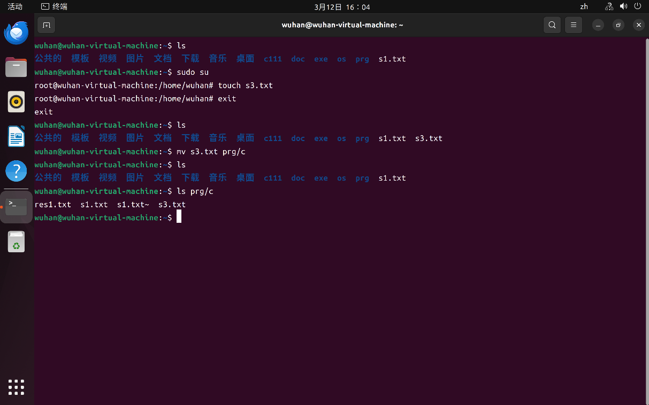结果：

图 1 移动文件

2、将文件os/Linux/s4.txt和prg/c/s1.txt、prg/c/s3.txt移动到doc目录下

命令：mv os/Linux/s4.txt prg/c/s1.txt prg/c/s3.txt doc

结果：

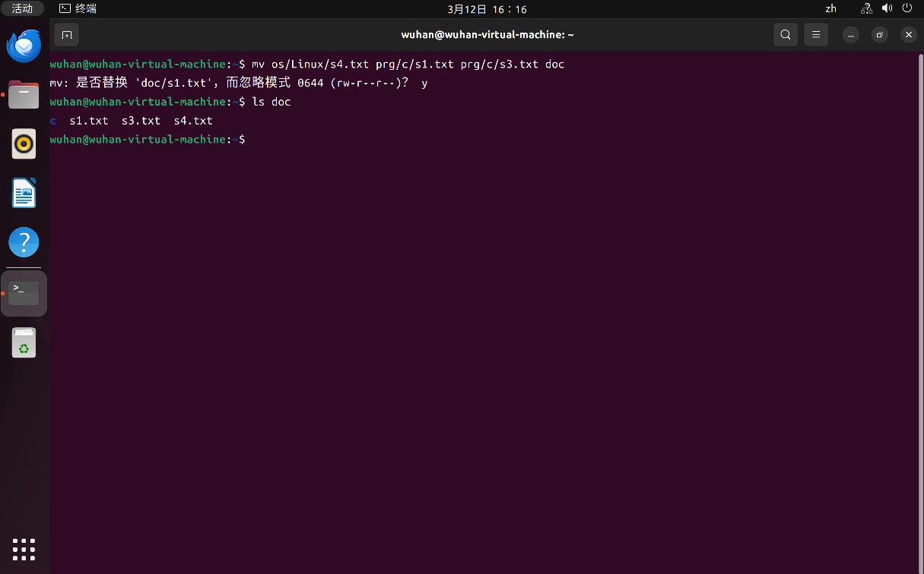

图 2 移动文件

3、将文件doc/s4.txt移动到prg目录下并且重命名为rs4.txt

命令：mv doc/s4.txt prg/rs4.txt

结果：

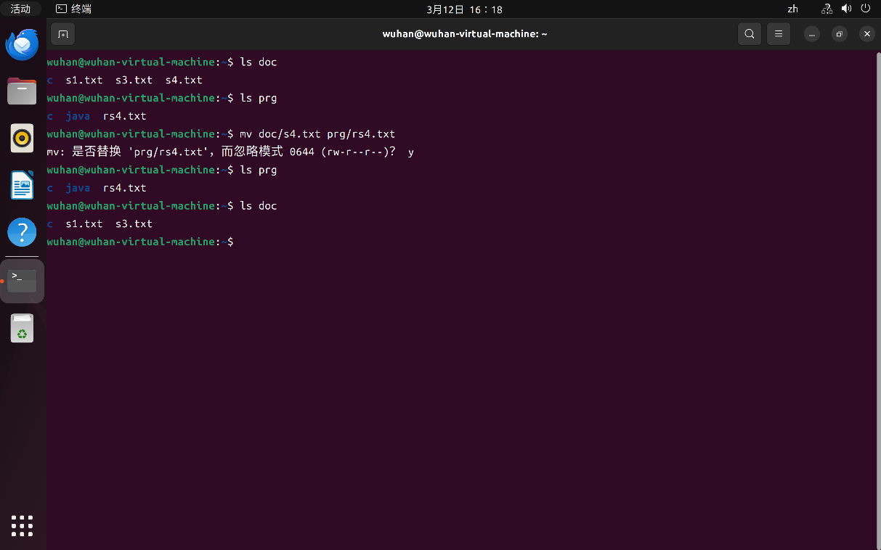

图 3 移动文件并重命名

4、将doc目录下的文件复制到os/Linux目录下

命令：cp doc/*.* os/Linux

结果：

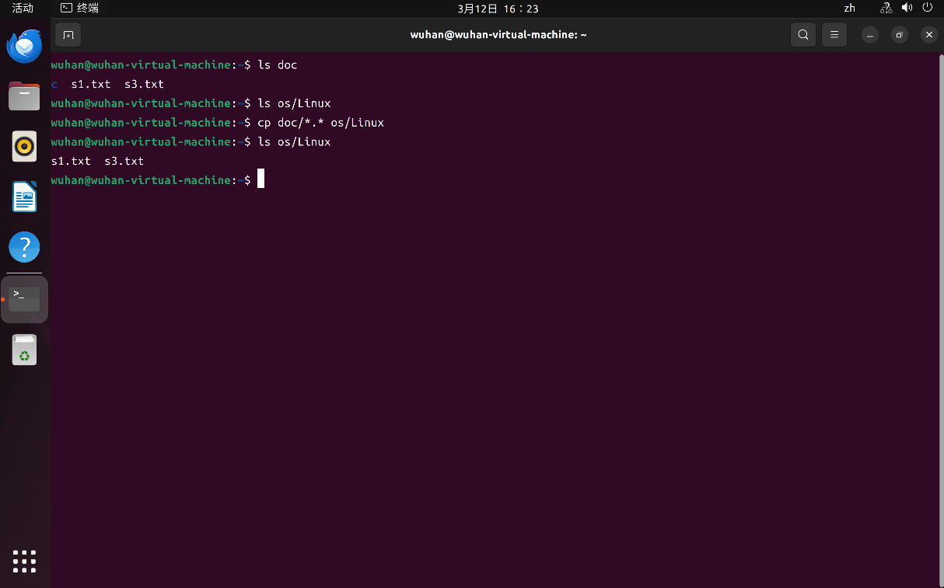

图 4 复制文件

5、将os/Linux目录移动到prg目录下

命令：mv os/Linux prg

结果：

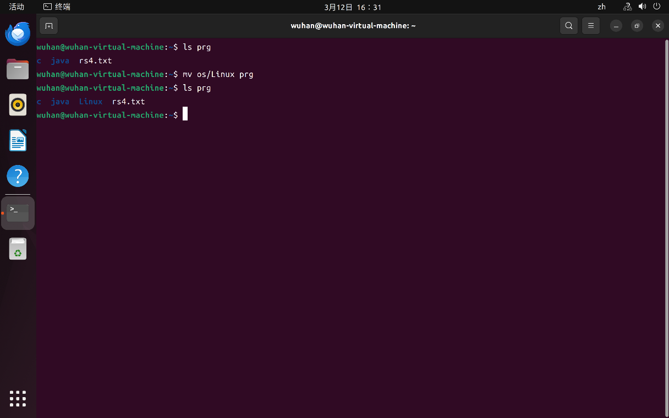

图 5 移动目录

6、将prg/Linux目录重命名为prg/UNIX

命令：mv prg/Linux prg/UNIX

结果：

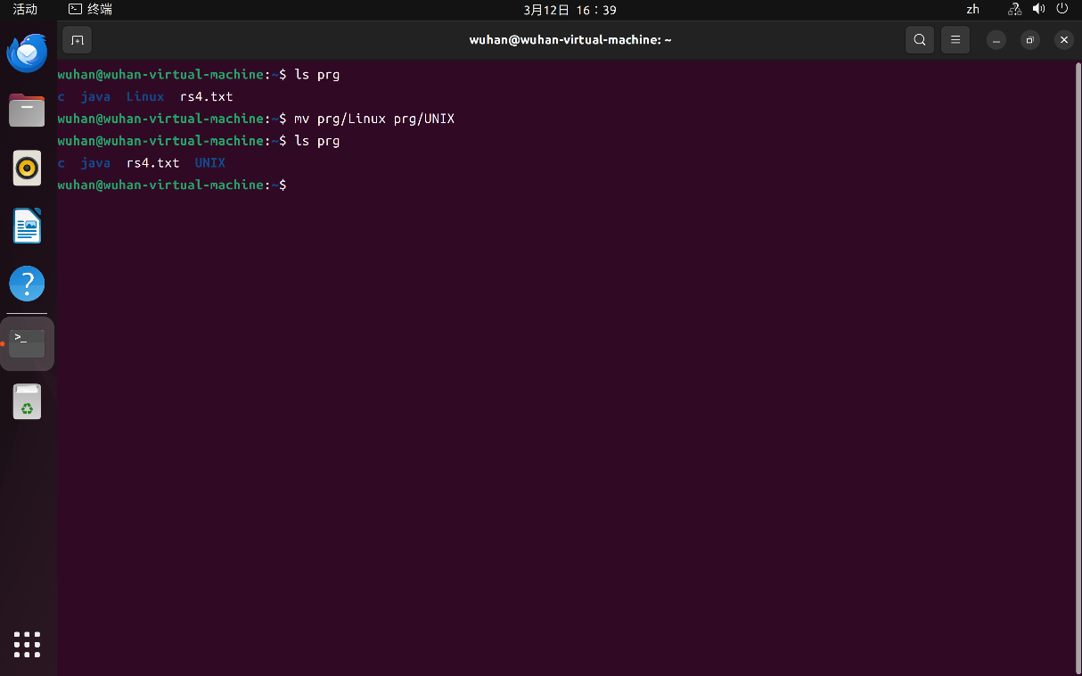

图 6 重命名目录

7、复制prg/UNIX目录下的文件s1.txt、s3.txt到目录prg下，并且显示被复制文件名

命令：cp -v prg/UNIX/s[1,3].txt prg

结果：

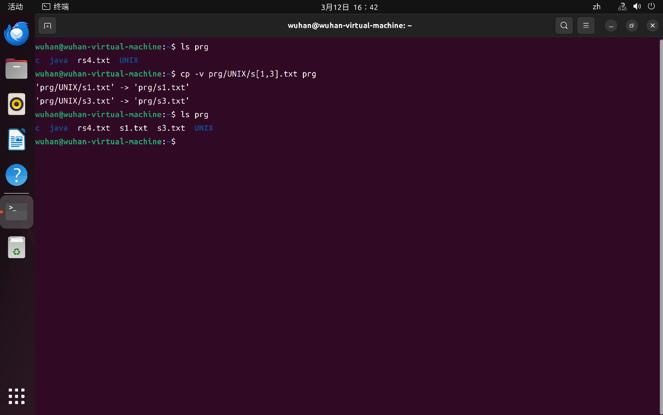

图 7 复制文件

8、将prg目录下的文件s1.txt、s3.txt移动到prg/UNIX目录下，若有同名文件，则创建备份

命令：mv -bv prg/s[1,3].txt prg/UNIX

结果：

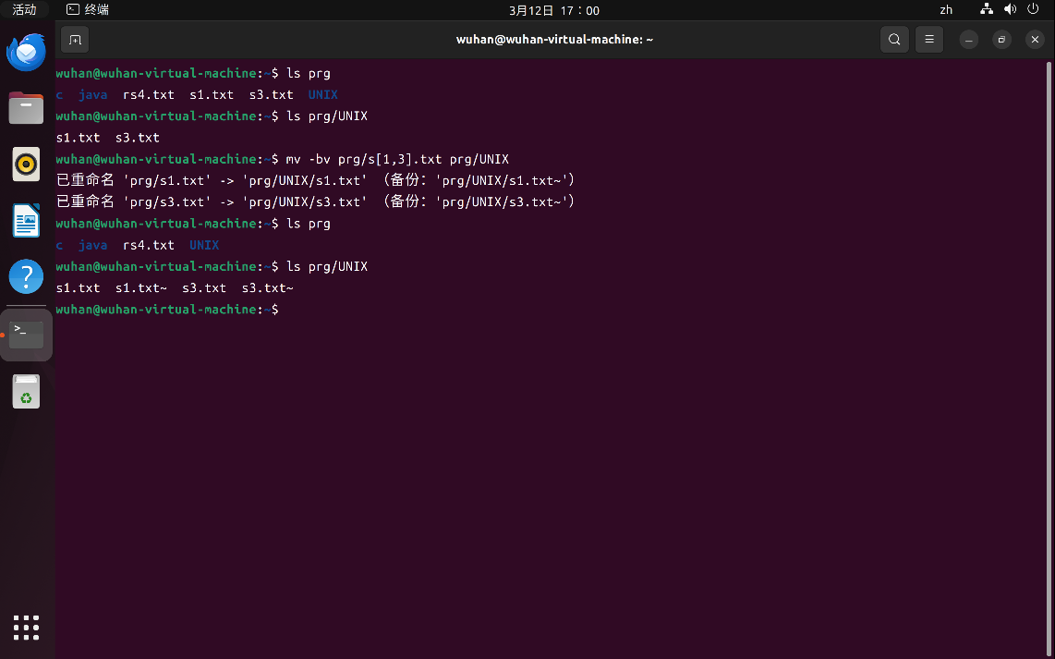

图 8 移动文件

9、删除文件prg/java/s1.java

命令：rm prg/java/s1.java

结果：

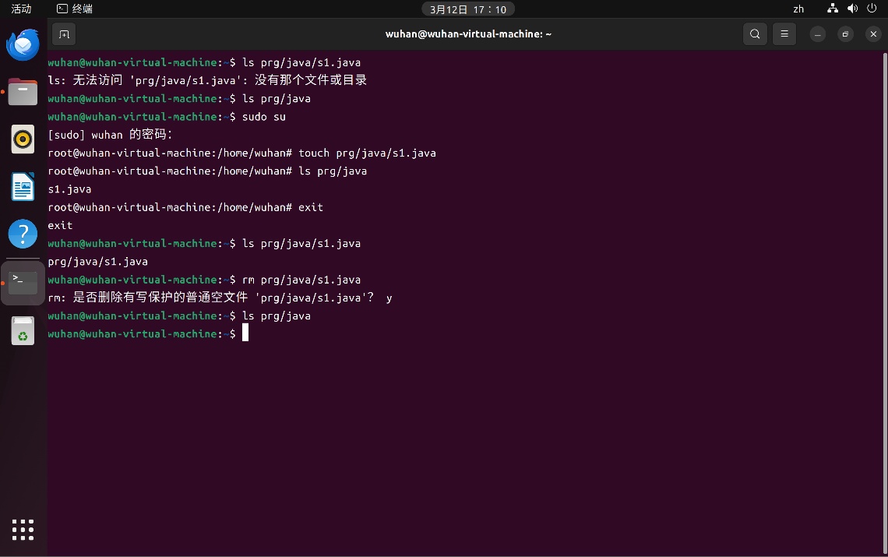

图 9 删除文件

10、删除目录prg及其下的子目录和文件

命令：rm -r prg

结果：

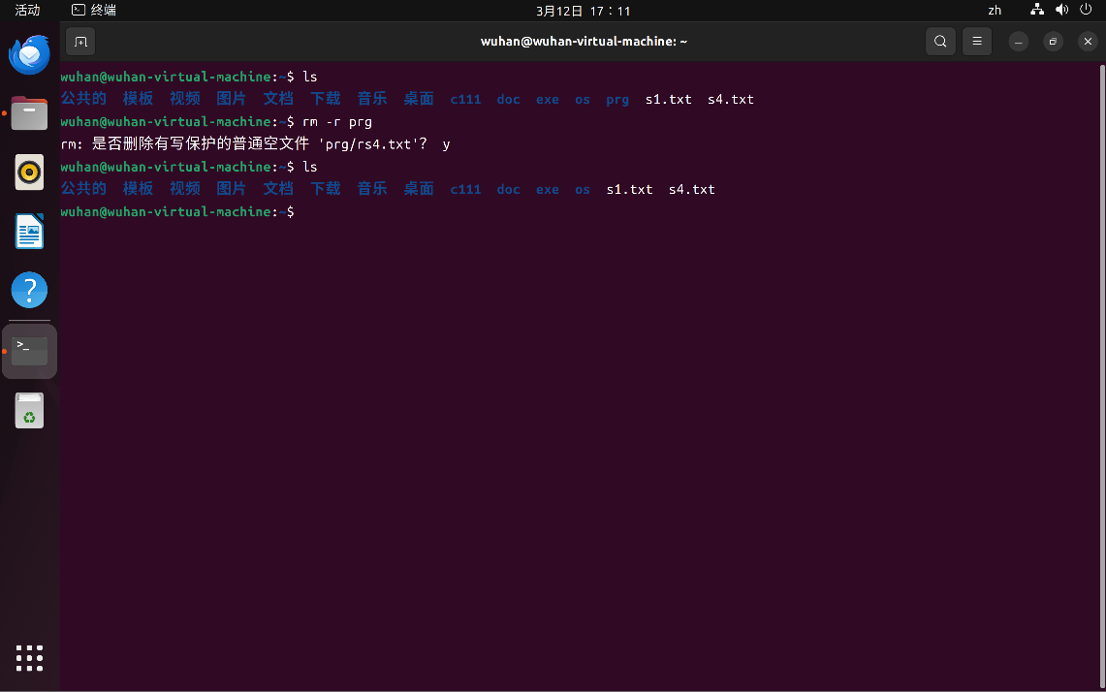

图 10 删除目录

11、创建空白文件my.txt

命令：touch my.txt

结果：

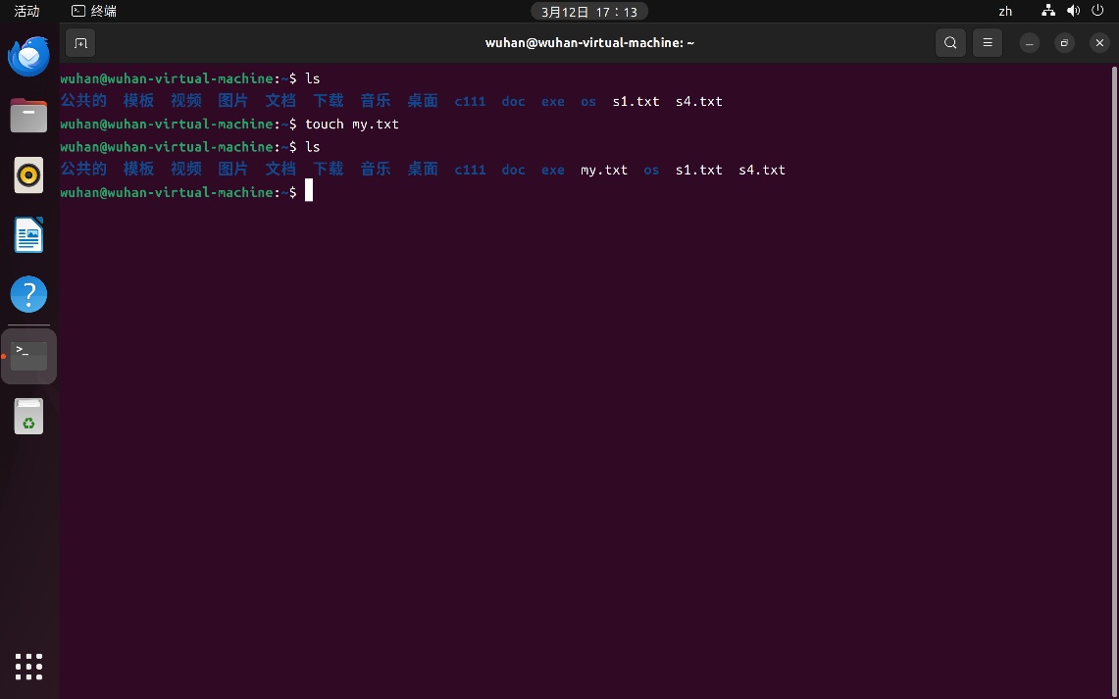

图 11 创建空文件

12、在/home目录下查找以.txt结尾的文件名

命令：find /home -name "*.txt"

结果：

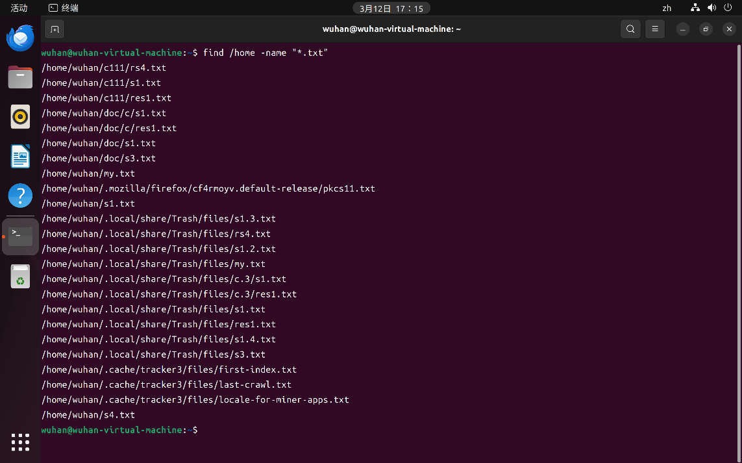

图 12 查找文件

13、在当前目录及其子目录下查找以.txt结尾的文件名

命令：find -name “*.txt”

结果：

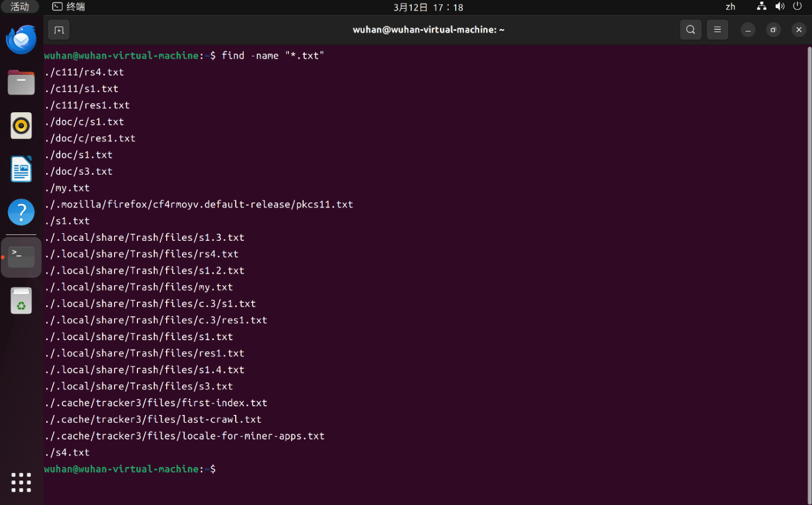

图 13 查找文件

14、在prg目录及其子目录下查找以.txt结尾的文件名

命令：find prg -name “*.txt”

结果：

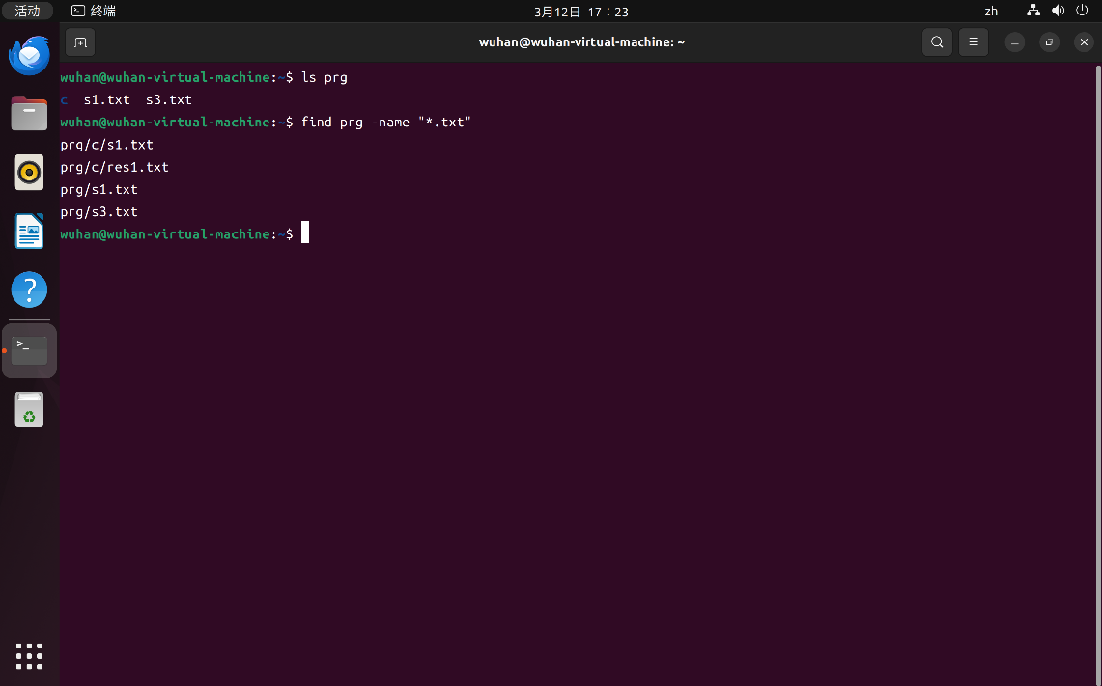

图 14 查找文件

15、在c目录和prg/UNIX目录及其子目录下查找以.txt或.c结尾的文件名

命令：find c prg/UNIX -name "*.txt" -o -name "*.c"

结果：

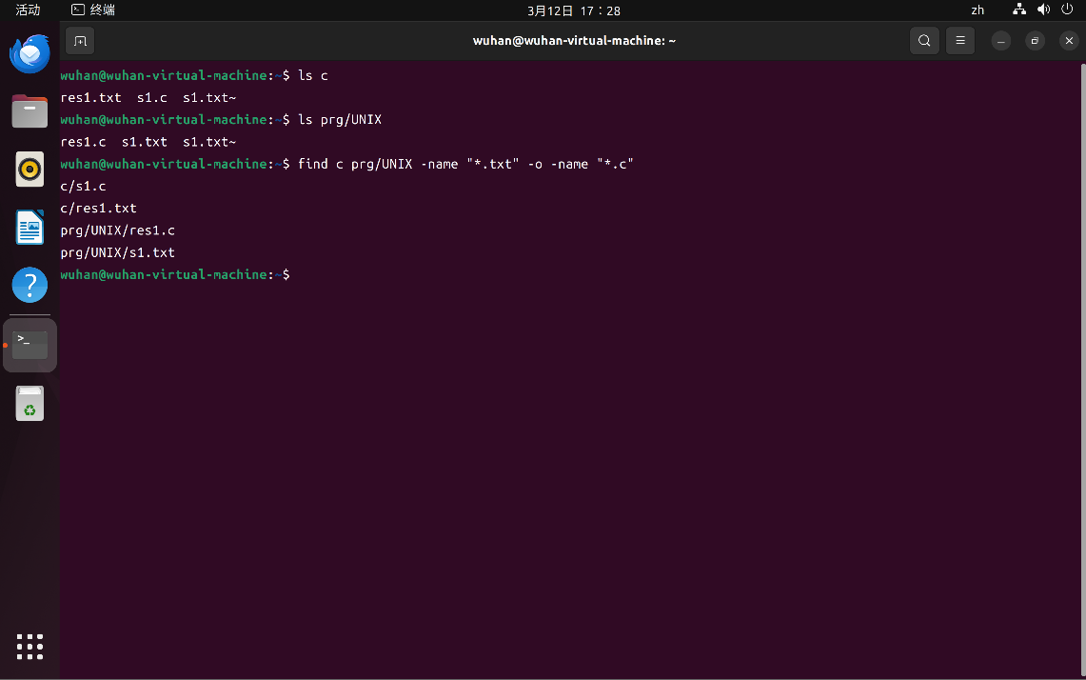

图 15 查找文件

16、在prg目录及其子目录下查找以.txt或.c结尾的文件名

命令：find prg -regex ".*\(\.txt\|\.c\)"

结果：

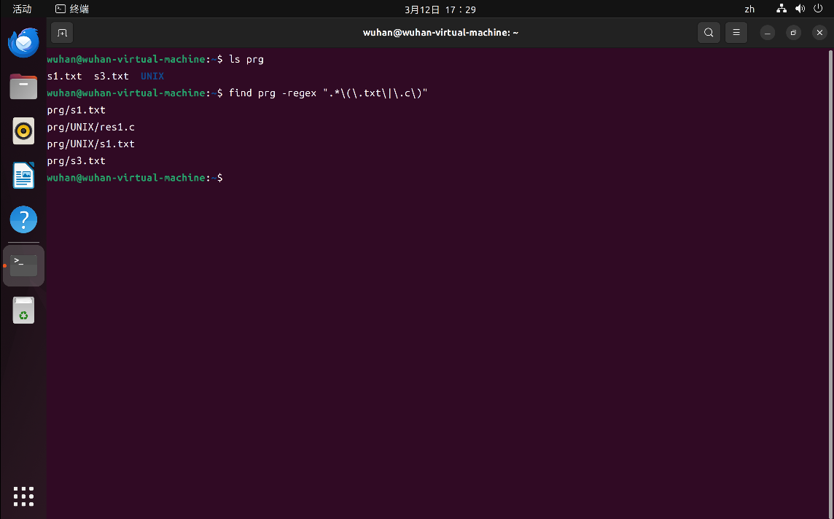

图 16 查找文件

# 实验4 文件查找、内容查看、域排序与记录连接

1、找出prg目录及其子目录下不是以.txt结尾的文件

命令：find prg ! -name "*.txt"

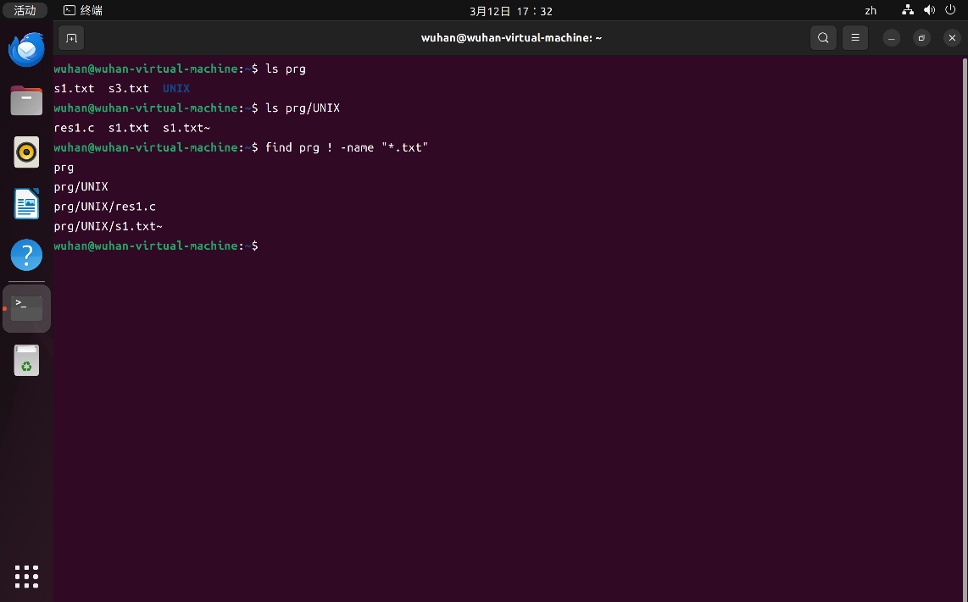结果：

图 17 查找文件

2、在/目录下查找块设备文件

命令：sudo find / -type b

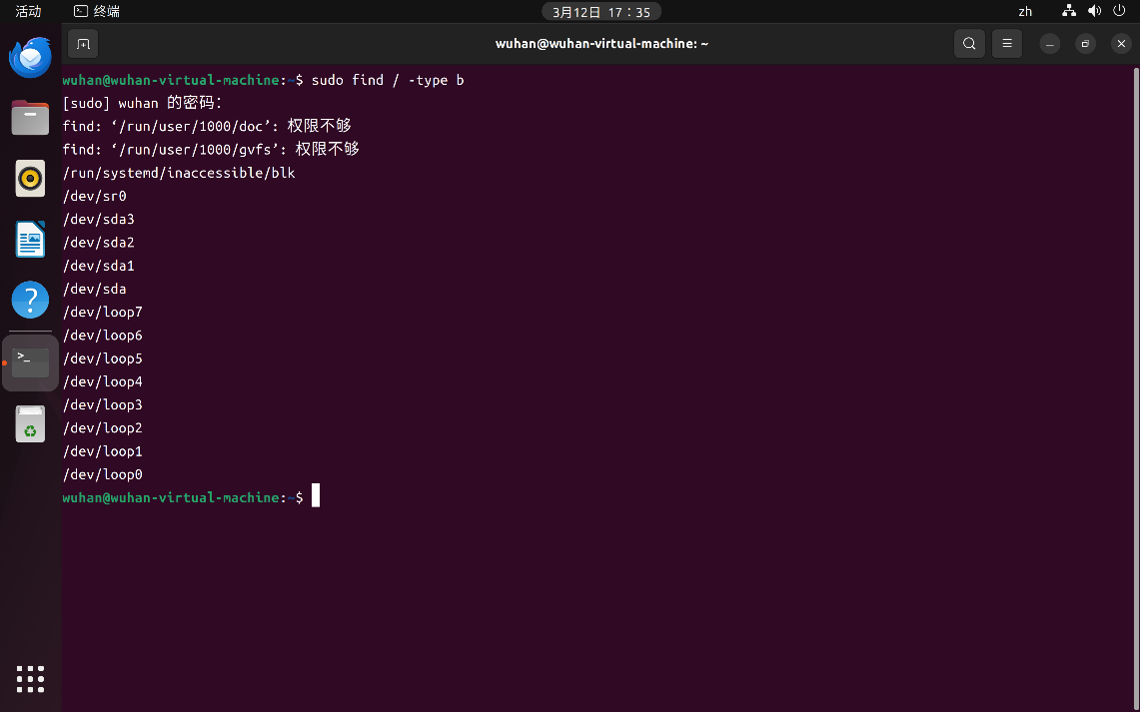结果：

图 18 查找文件

3、搜索当前目录下以“x”开头且小于13字节的文件

命令：find . -name "x*" -a -size -13

结果：

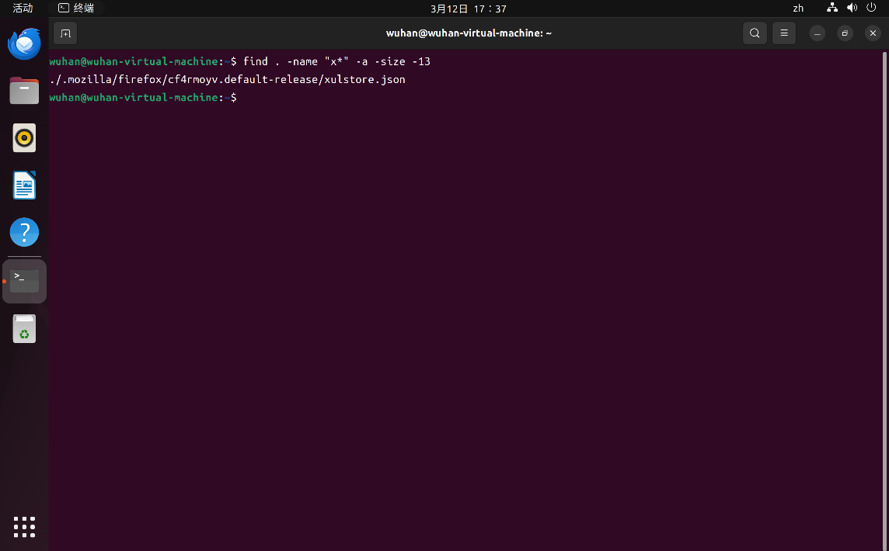

图 19 搜索文件

4、查找find程序、mv程序、cp程序和ls程序所在位置

命令：whereis find mv cp ls

结果：

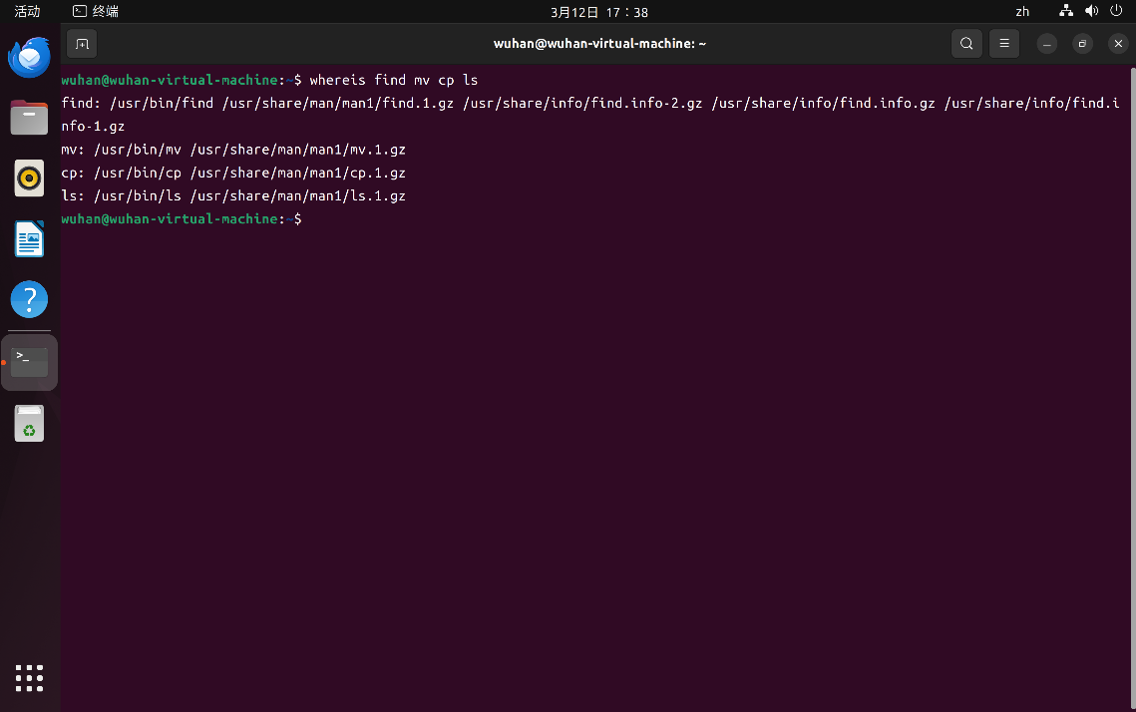

图 20 查找文件

5、用find查找根目录“/”下的find程序、mv程序、cp程序和ls程序

命令：sudo find / -name "find" -o -name "mv" -o -name "cp" -o -name "ls"

结果：

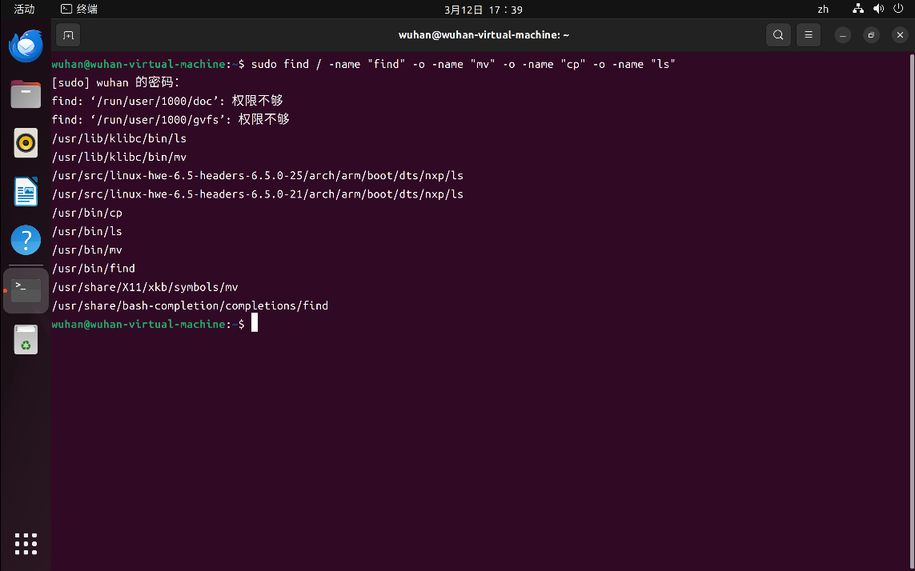

图 21 查找程序

6、显示find命令、mv命令、cp命令和ls命令的位置

命令：which find mv cp ls

结果：

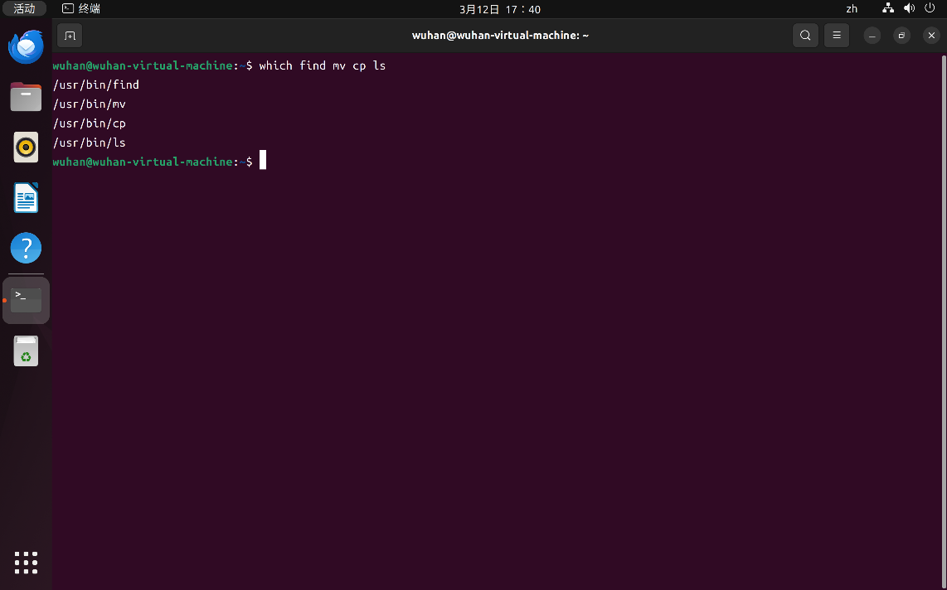

图 22 查找命令位置

7、查看doc/c目录下的文件res1.txt和s1.txt的内容

命令：cat doc/c/res1.txt doc/c/s1.txt

结果：

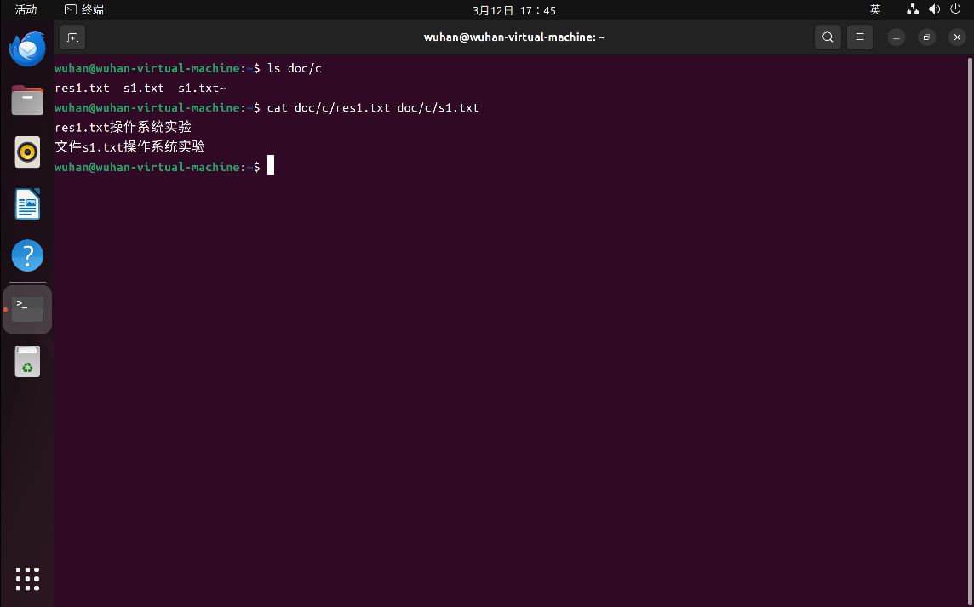

图 23 查看文件内容

8、显示doc/c目录下以“.txt”结尾的文件内容，并显示行号

命令：cat doc/c/*.txt -n

结果：

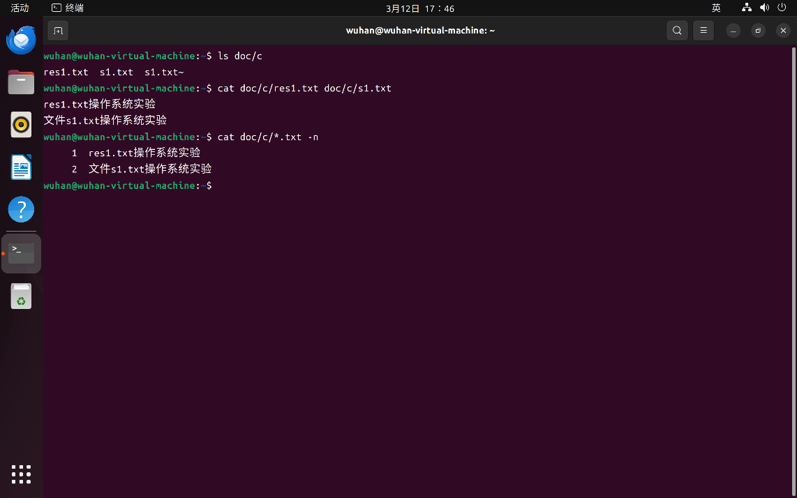

图 24 查看文件内容

9、查看doc/c目录下的文件res1.txt和s1.txt的内容，显示行号

命令：cat doc/c/res1.txt -n , cat doc/c/s1.txt –n

结果：

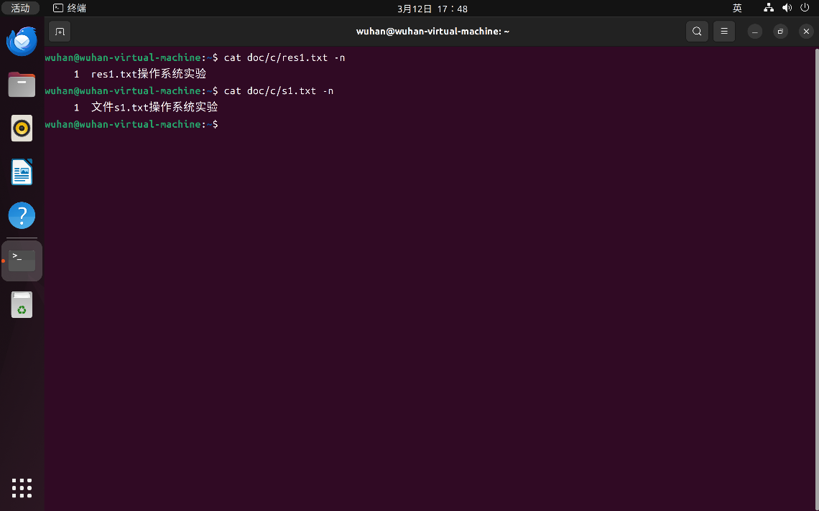

图 25 查看文件内容

10、逐屏查看doc/c/s1.txt文件内容

命令：more doc/c/s1.txt

结果：

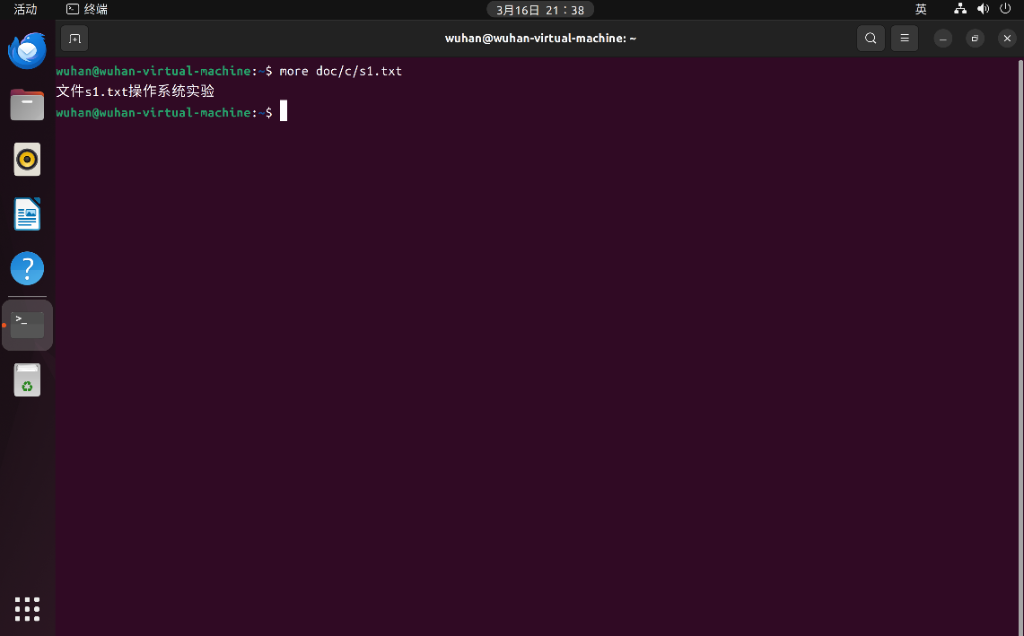

图 26 查看文件内容

11、逐屏查看doc/c/s1.txt文件内容

命令：less doc/c/s1.txt

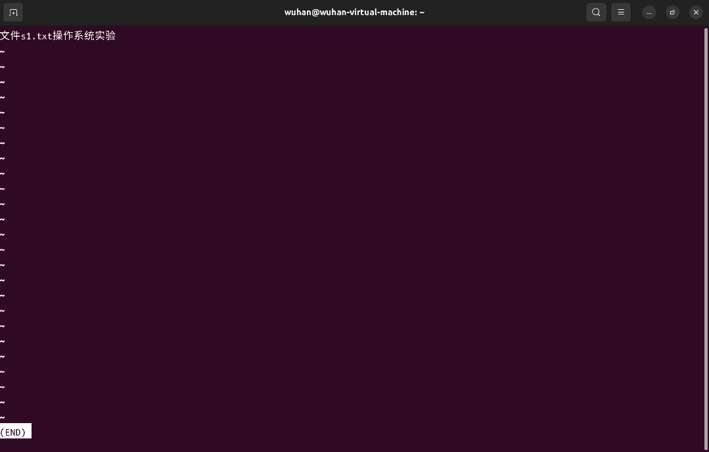结果：

图 27 查看文件内容

12、从文件c/pc.c和prg/c/s1.c中找出包含字符串“main”的行

命令：grep main c/pc.c prg/c/s1.c

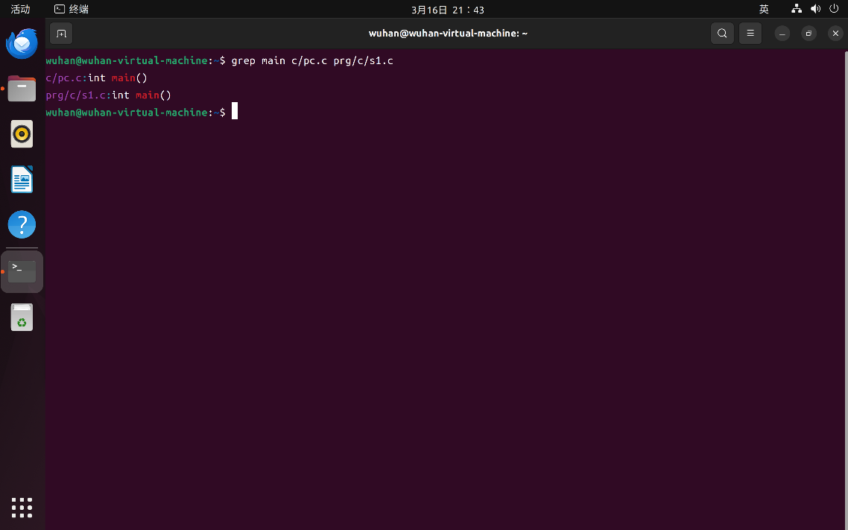结果：

图 28 查看文件

13、从目录prg和c中找出包含字符串“int t”所在文件及字符串所在行

命令：grep -r 'int t' prg c

结果：

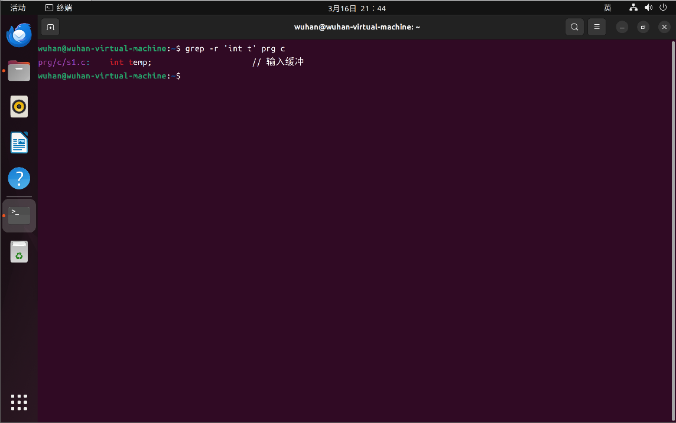

图 29 查看文件内容

14、从文件c1.c和c/fifo_write.c中查找包含字符串scanf或printf的行

命令：grep 'scanf\|printf' c1.c c/fifo_write.c

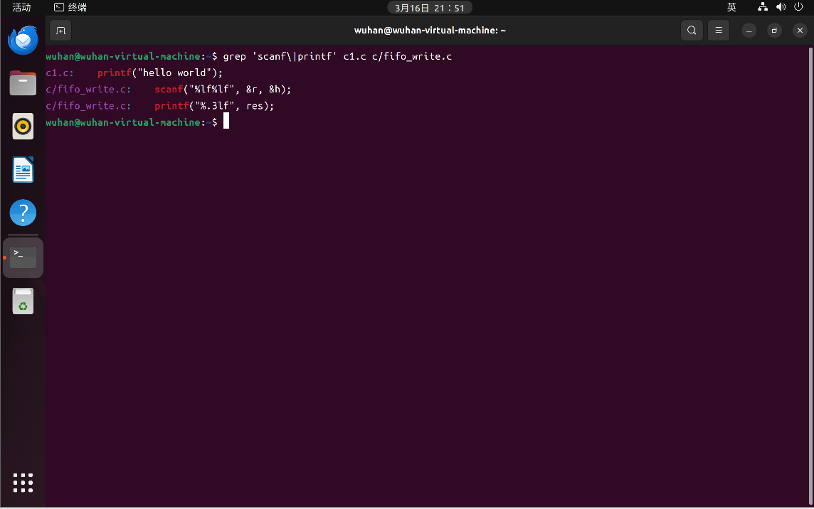结果：

图 30 查看文件内容

15、对文件执行域排序

命令：sort ste1.txt

结果：

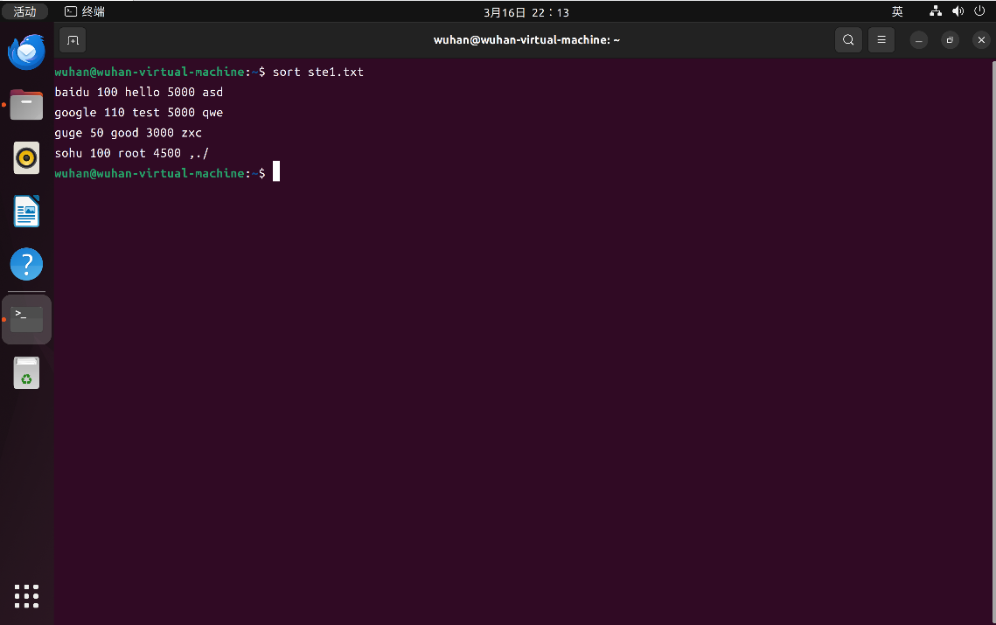

图 31 对文件内容排序

16、按指定域排序

命令：sort -k5 ste1.txt

结果：

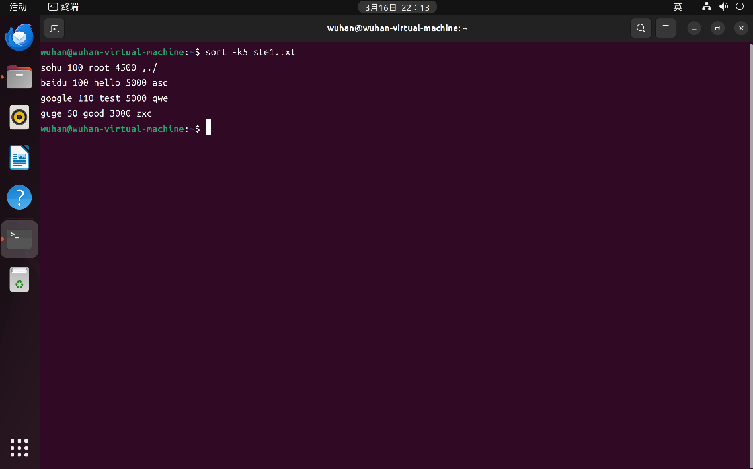

图 32 对文件内容排序

17、将域看做数字排序

命令：sort -k5n ste1.txt

结果：

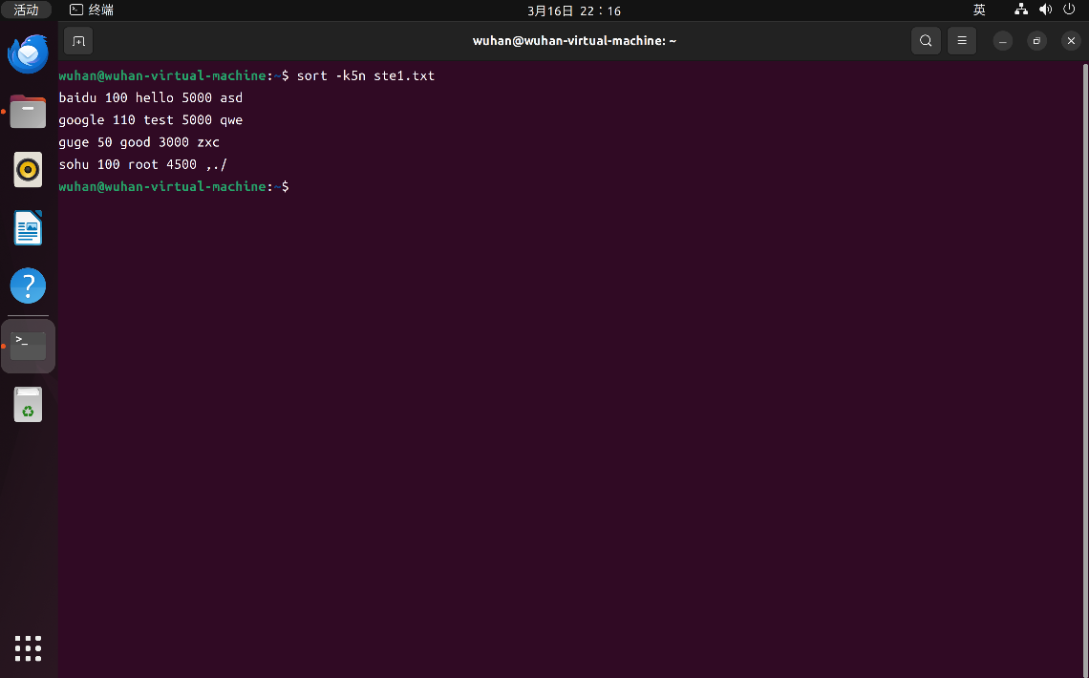

图 33 对文件内容排序

18、指定域分隔符，按某个字段排序

命令：sort -t: -k3 ste2.txt

结果：

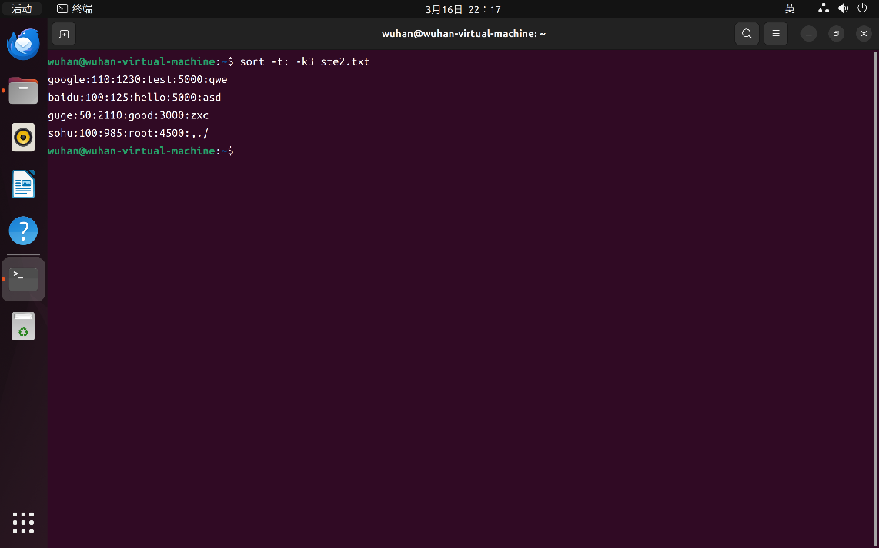

图 34 对文件内容排序

19、依据某列，将其视为数字排序

命令：sort -t: -k3n ste2.txt

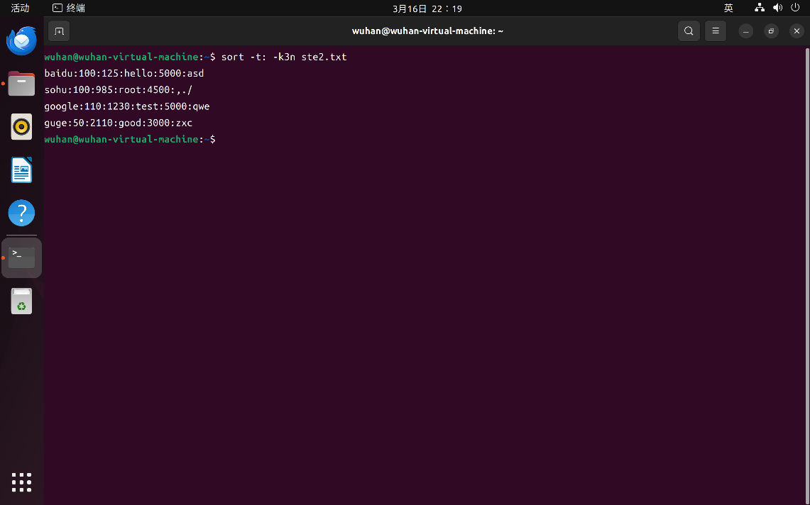结果：

图 35对文件内容排序

20、对文件ste1.txt第一列逆序排序

命令：sort -r ste1.txt

结果：

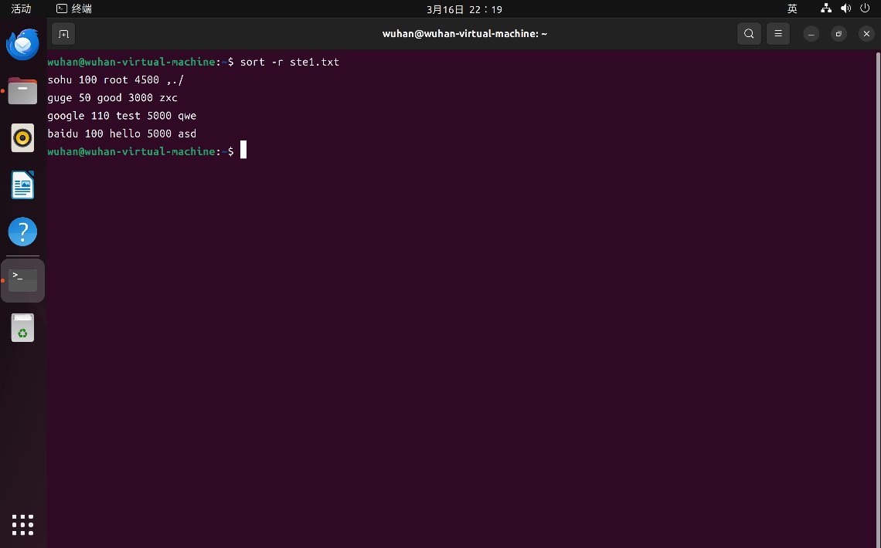

图 36 对文件内容排序

21、对ste2.txt第3列（科目2）逆序排序

命令：sort -t: -k3r ste2.txt

结果：

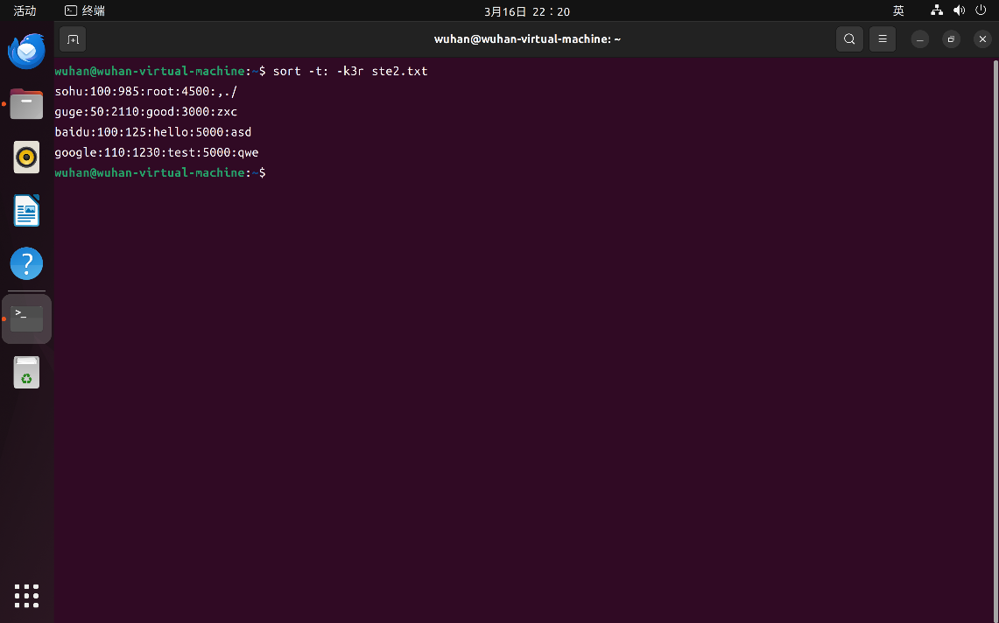

图 37 对文件内容排序

22、对ste2.txt第3列（科目2）按数字值逆序排序

命令：sort -t: -k3nr ste2.txt

结果：

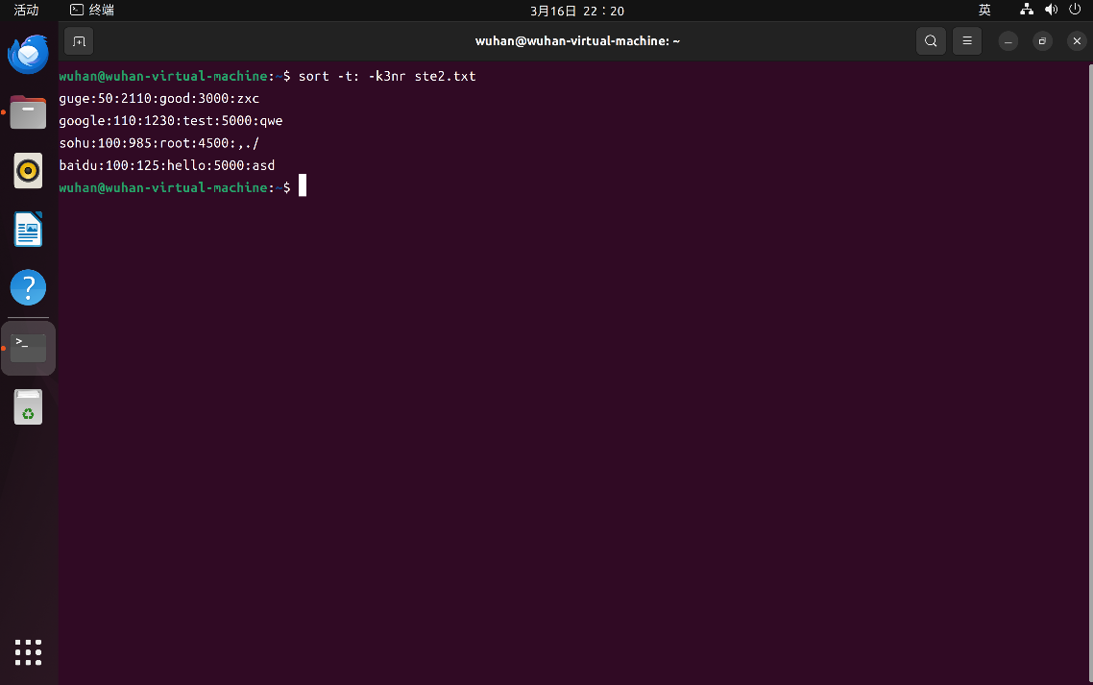

图 38 对文件内容排序

23、删除重复行

命令：sort -t: -u ste3.txt

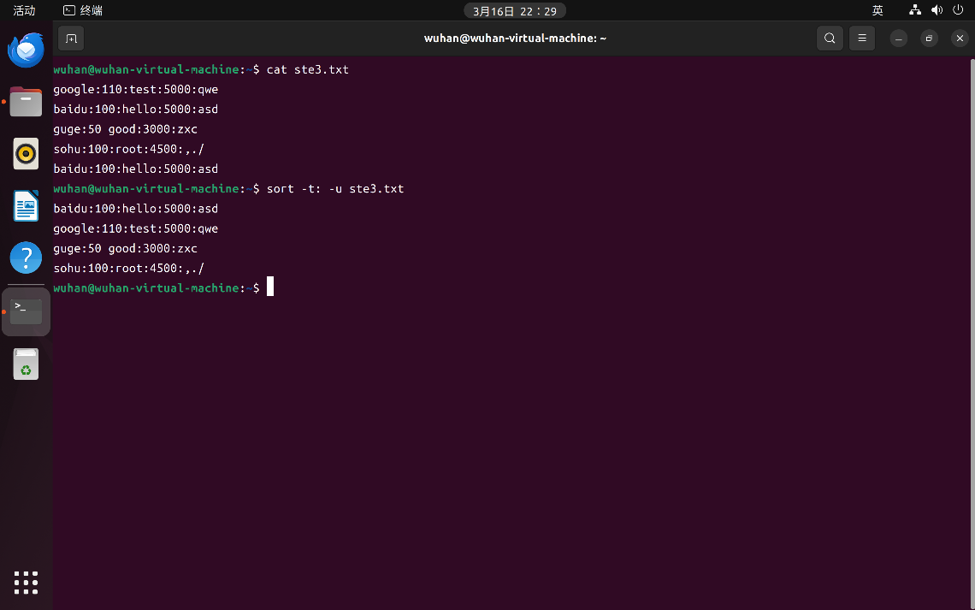结果：

图 39 修改文件内容

24、对文件ste3.txt按第一列排序，并删除重复行后的排序结果保存在文件so2.txt中

命令：sort -t: -u -o so2.txt ste3.txt

结果：

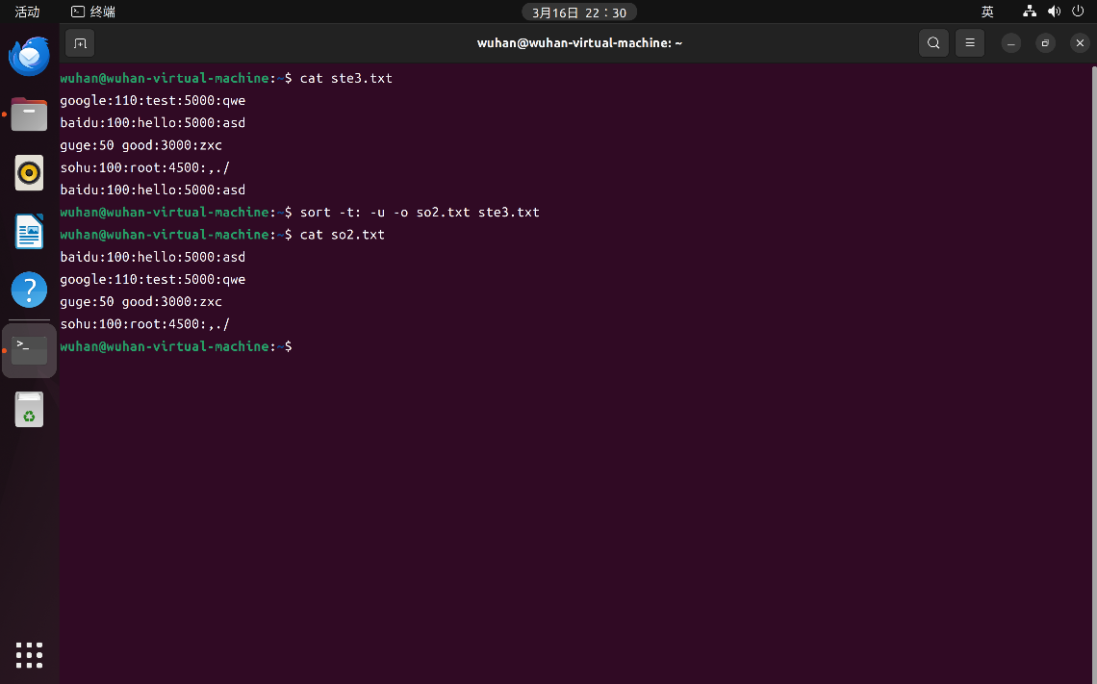

图 40 修改文件内容

25、使用输出重定向保存排序输出结果

命令：sort -t: -u ste3.txt>so1.txt

结果：

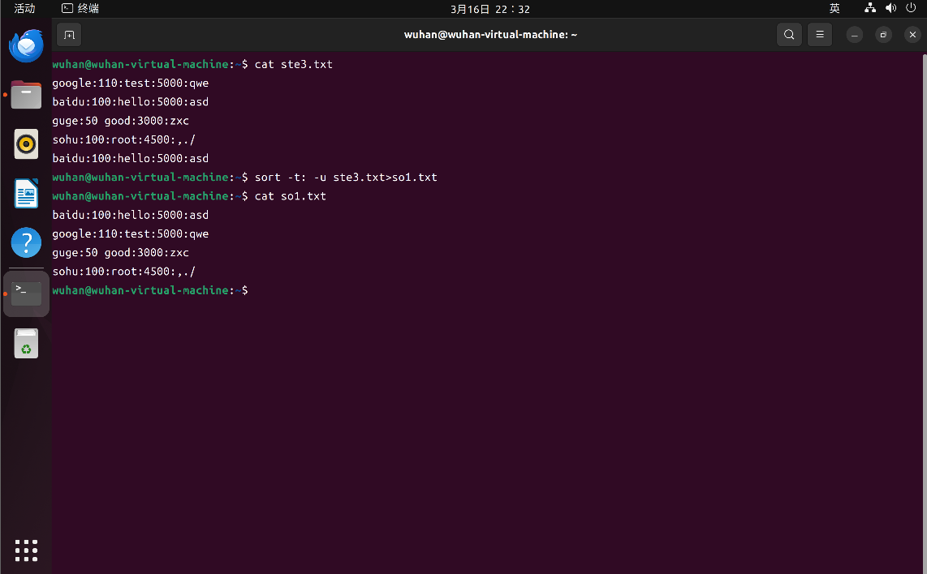

图 41 修改文件内容

26、将三个文件m1.txt、m2.txt、m3.txt合并输出

命令：sort -m m1.txt m2.txt m3.txt

结果：

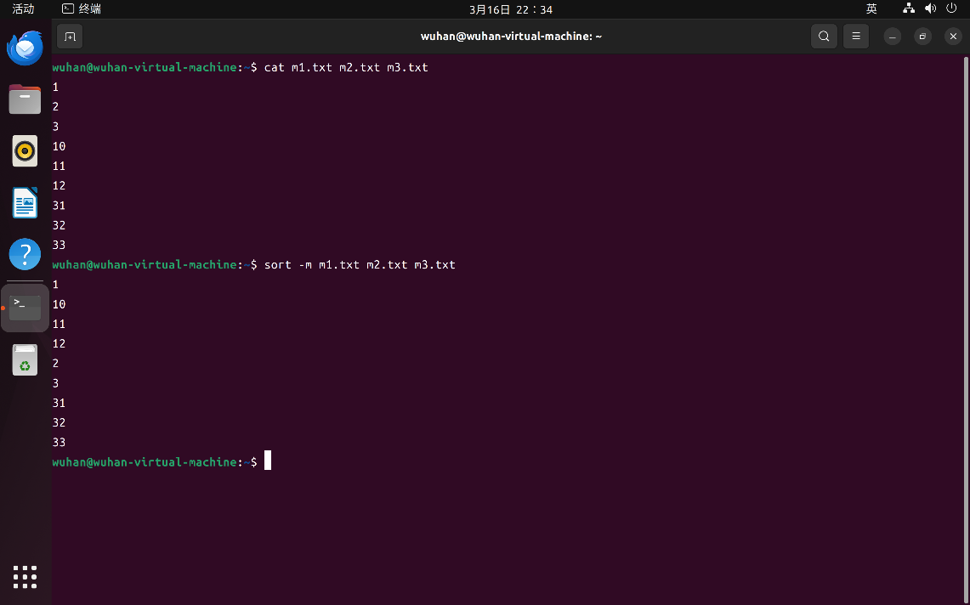

图 42 输出文件内容

27、将有序文件m1.txt、m2.txt和无序文件m4.txt的合并输出进行排序

命令：sort -m m1.txt m2.txt m4.txt|sort

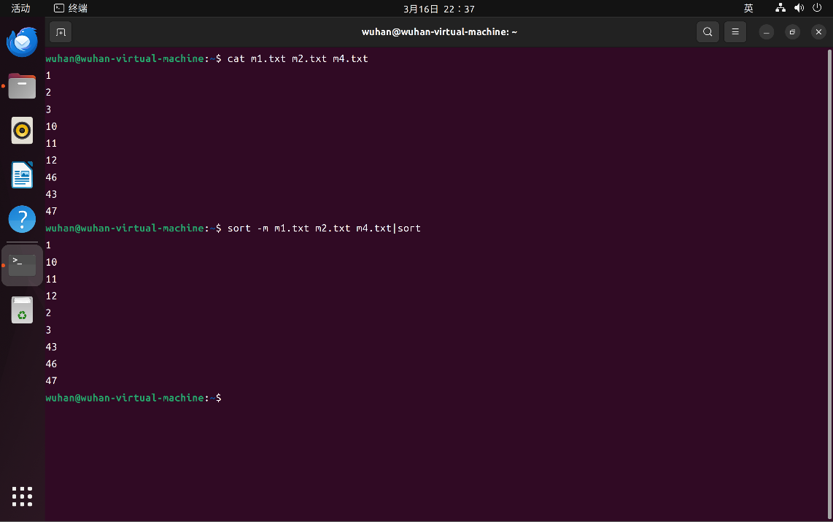结果：

图 43 输出文件内容

28、测试文件m4.txt是否有序

命令：sort -c m4.txt

结果：

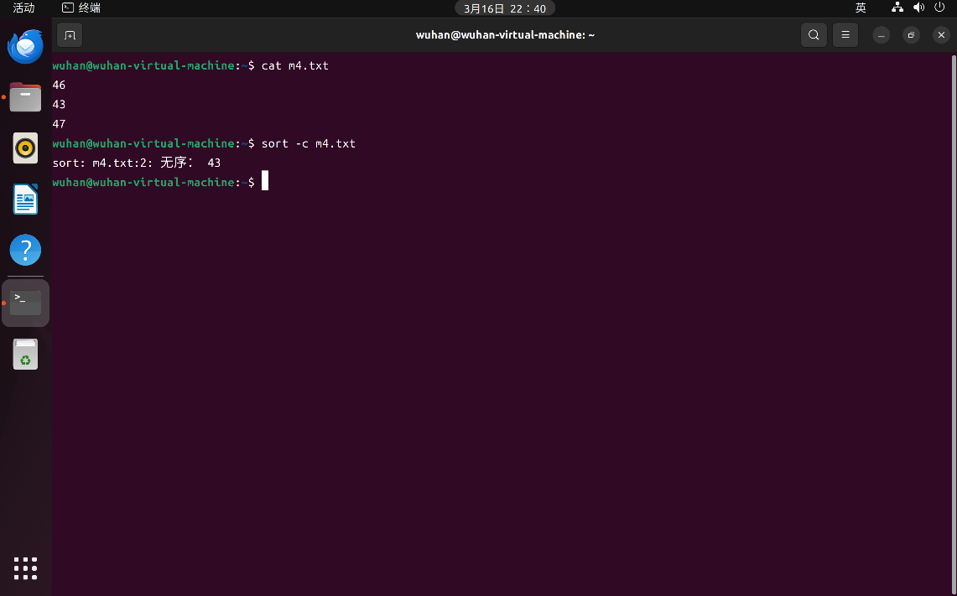

图 44 测试文件内容

29、测试有序文件m1.txt、m2.txt和无序文件m4.txt的合并输出是否有序

命令：sort -m m1.txt m2.txt m4.txt|sort -c

结果：

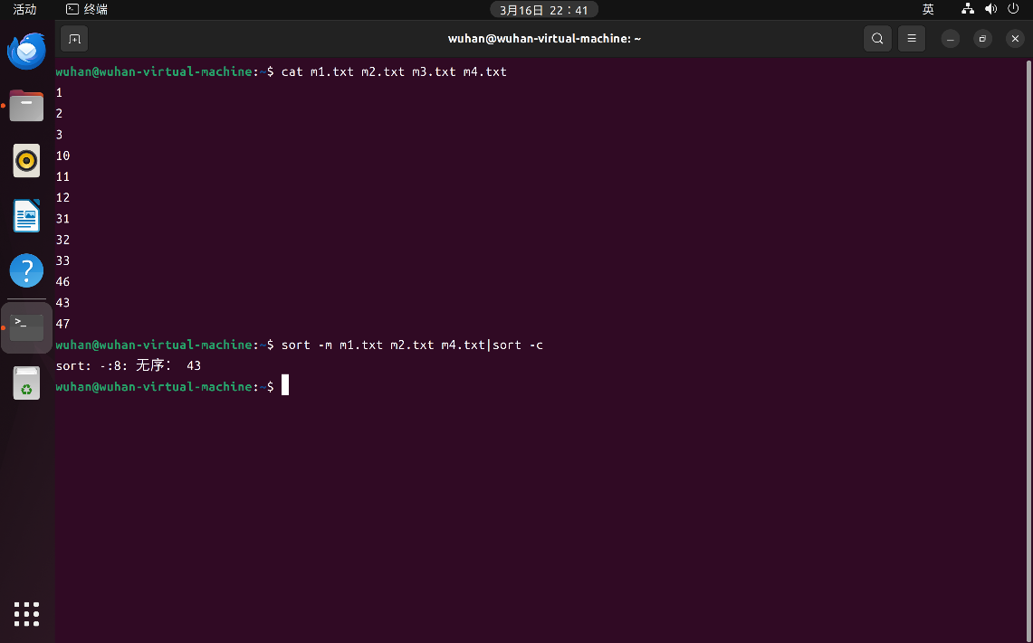

图 45 测试文件内容

30、连接两个文件中第一个域相同的记录

命令：join j1.txt j2.txt

结果：

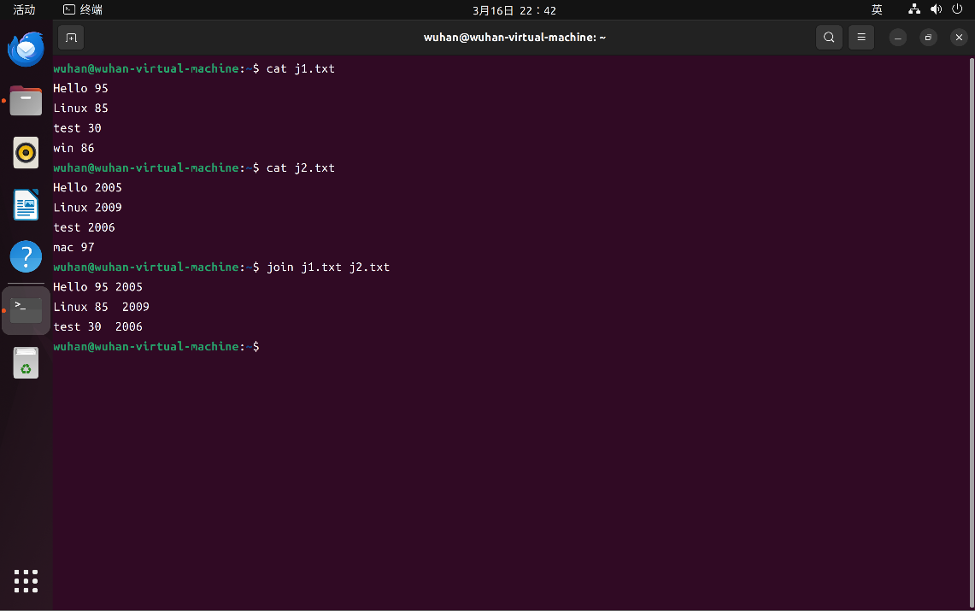

图 46 测试文件内容

31、显示两个文件中有共同域的连接记录和文件1中无共同域的记录

命令：join -a1 j1.txt j2.txt

结果：

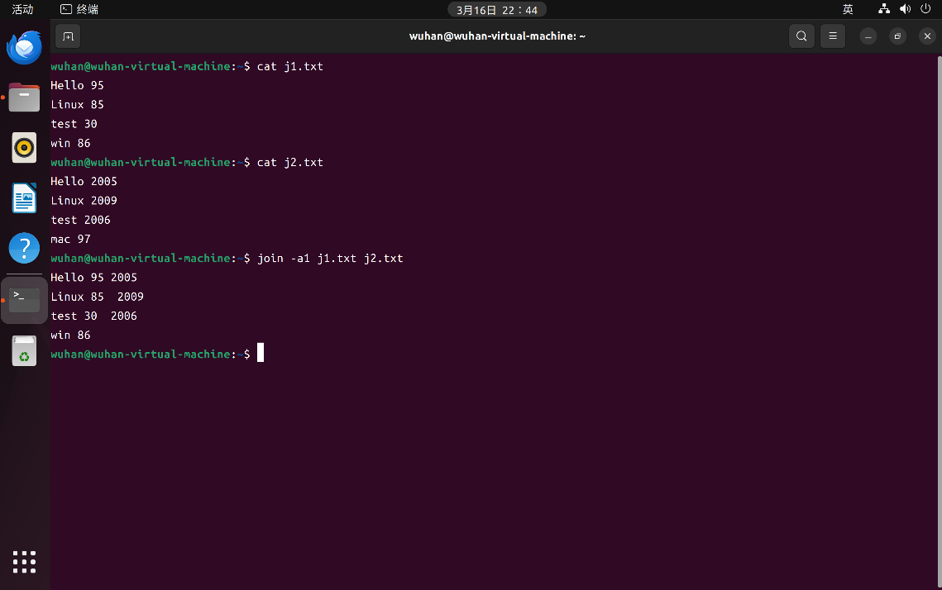

图 47 测试文件内容

32、显示两个文件中有共同域的连接记录和文件2中无共同域的记录

命令：join -a2 j1.txt j2.txt

结果：

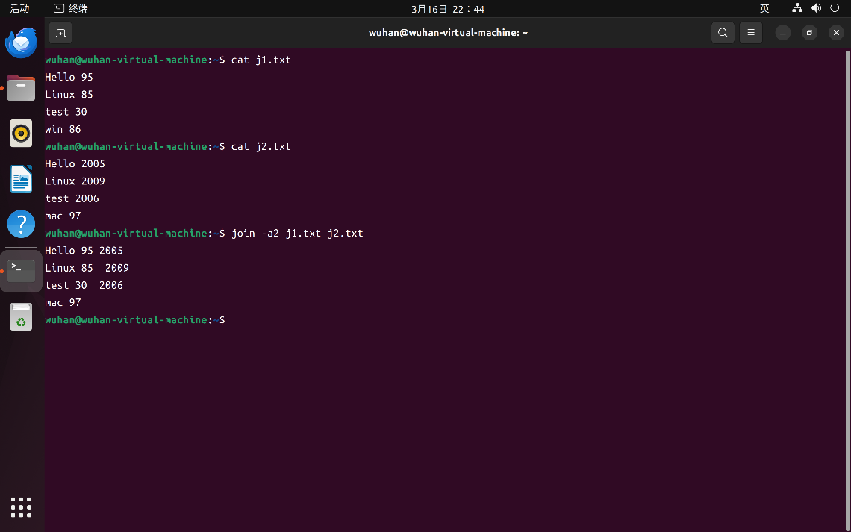

图 48 测试文件内容